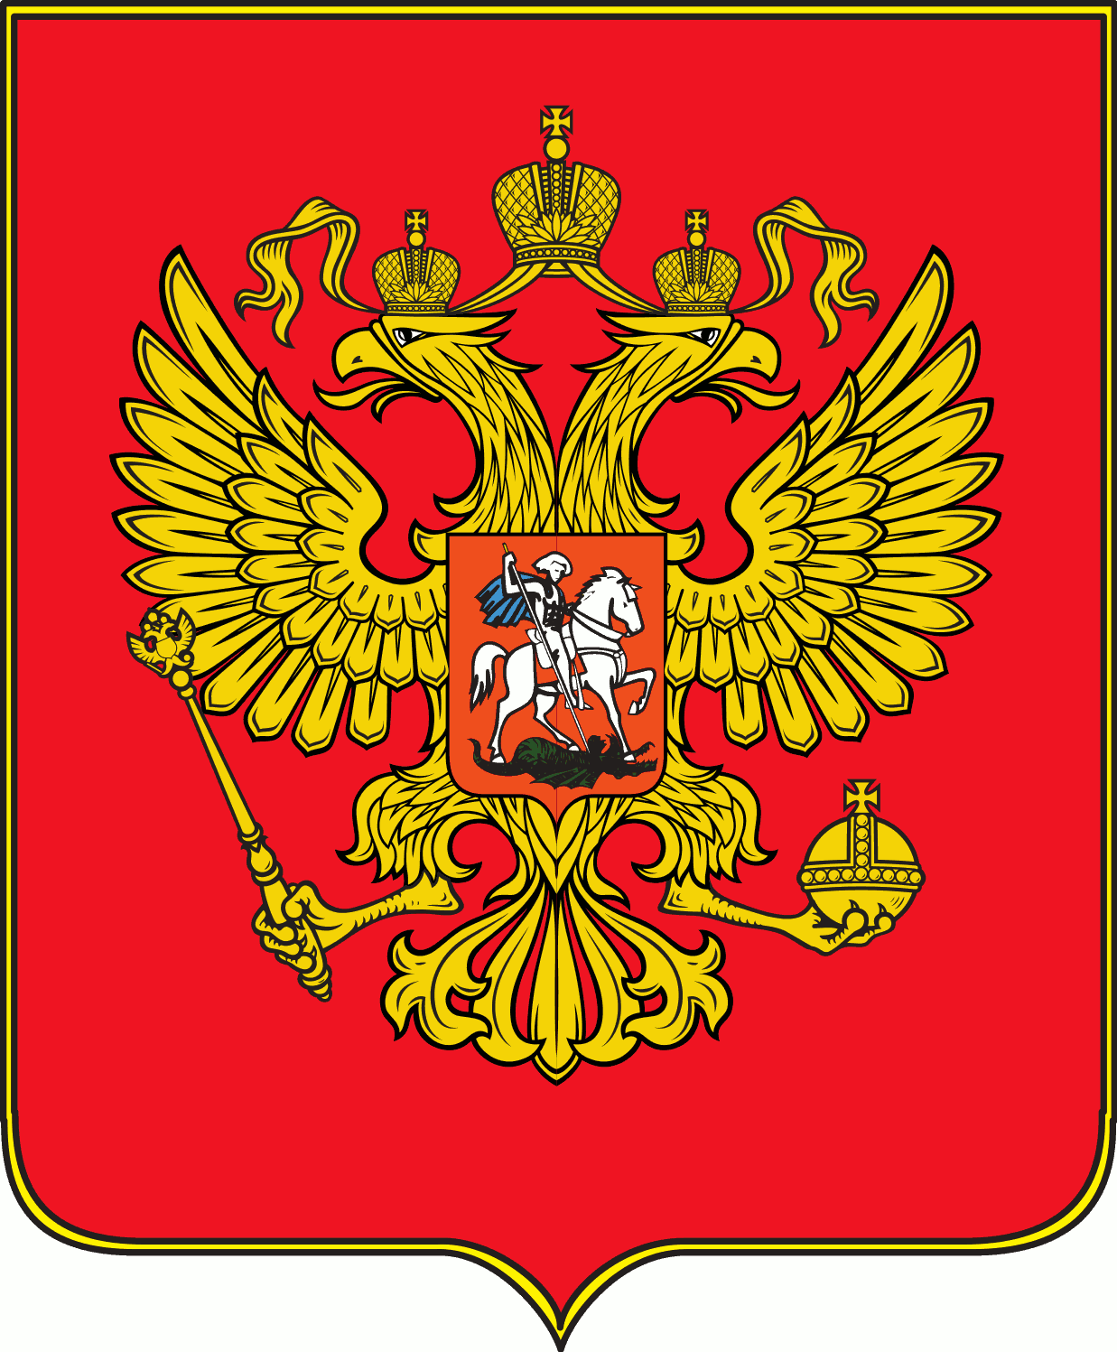
Межрегиональная общественная организация «Центр антикоррупционных экспертиз и содействия по вопросам противодействия коррупции»

ОГРН: 1177700014557; ИНН: 9729141817; КПП: 772901001
Электронный адрес: dondupay@mail.ru

24.12.2017г. Исх. № 1.
Экспертам по антикоррупционной экспертизе нормативных правовых актов

Межрегиональная общественная организация «Центр антикоррупционных экспертиз и содействия по вопросам противодействия коррупции» (далее организация) в соответствии с Уставом правомочна осуществлять общественный контроль в сфере противодействия коррупции.
Предлагаем Вам рассмотреть вопрос о сотрудничестве с нашей организацией в рамках проведения независимых антикоррупционных экспертиз нормативных правовых актов, а также их проектов (далее экспертиз).
В ходе применения Федерального закона от 17 июля 2009 г. N 172-ФЗ
"Об антикоррупционной экспертизе нормативных правовых актов и проектов нормативных правовых актов" у общества и государства накопилось множество вопросов, которых не возможно разрешить без Вашего компетентного мнения. В связи с тем, что Вы являетесь экспертом в целях консолидации усилий и координации действий в плане реализации института экспертиз в России направляю Вам данное предложение.
Наша организация имеет социально ориентированные цели и задачи, не финансируется государственными и иными органами. Но понимая необходимость дальнейшего развития вопросов экспертизы для государства и граждан Российской Федерации, предлагаю Вам начать общение по различным вопросам противодействия коррупции. Нам также интересен вопрос регионального сотрудничества в рамках организации. Официальный сайт организации в стадии разработки.
Просим Вас дать мне письменный ответ.
С Уважением, Председатель правления: Алексей Баирович Дондупай

